Peste 14.000 de elevi și cadre didactice din 50 de școli au beneficiat de sponsorizări EGGER în 2024
Compania EGGER continuă susținerea educației în județul Suceava prin sponsorizări de 752.000 Euro în 2024 pentru proiecte educaționale de care au beneficiat peste 14.000 de elevi și cadre didactice. La acestea se adaugă sponsorizări pentru îmbunătățirea serviciilor de sănătate, sprijinirea unor cauze sociale și încurajarea activității sportive, însumând 1,4 milioane de Euro.
Programul ”EGGER adoptă o școală” în 5 școli și alte 45 de unități școlare sponsorizate
În 2024 numărul de școli incluse în programul ”EGGER adoptă o școală” a ajuns la cinci, prin includerea Colegiului Tehnic și a școlii ”Regina Elisabeta” din Rădăuți. Colegiul Tehnic Rădăuți a beneficiat de sponsorizări semnificative – 147.000 Euro – pentru renovări și dotarea cu echipamente de supraveghere video. Sala modernizată de sport este ultimul proiect de la școala ”Regina Elisabeta” Rădăuți, după dotarea cu echipamente IT a 14 clase și renovarea cantinei școlare, proiecte ce au totalizat 220.000 Euro în ultimii trei ani.
”Programul ”EGGER adoptă o școală” continuă să crească an de an, de patru ani deja” a declarat Alina Chifan, director comercial EGGER. ”Ne-am angajat să contribuim la îmbunătățirea condițiilor de învățare pentru elevi și cadre didactice, consolidându-ne astfel angajamentul față de educație și comunitatea în care ne desfășurăm activitatea de 17 ani”.
Compania EGGER contribuie la modernizarea infrastructurii școlare și asigurarea de resurse esențiale pentru elevi și cadre didactice din tot județul Suceava. Proiectele de sponsorizare presupun modernizarea cu pardoseală, mobilier școlar, echipamente IT, sportive sau alte tipuri de echipamente. În anul 2024 au fost sponsorizate zece școli cu peste 3.300 mp de pardoseală și alte 14 instituții de învățământ au primit 4.300 mp de plăci de PAL pentru realizarea de mobilier școlar (bănci, dulăpioare) sau pentru cancelarii, biblioteci, birouri administrative sau internate școlare.
Echipamentele IT sponsorizate de EGGER au ajuns în nouă instituții de învățământ, iar trei școli au primit aproape 1.000 de cărți. Zece echipamente de joacă de exterior au fost sau vor fi montate în trei școli. Alți 17.000 de Euro au fost alocați pentru sponsorizarea a șase școli cu echipamente necesare desfășurării orelor de practică sau a activității zilnice.
În anul 2024 compania EGGER a facilitat condiții mai bune de învățare și dezvoltare a programelor de educație pentru 48 de instituții de învățământ din județul Suceava, dar și pentru asociații cu scop educațional din județul Suceava și din alte județe, cu peste 14.000 de beneficiari direcți, preșcolari, elevi sau cadre didactice, prin sponsorizări totale de peste 752.000 Euro.

Contribuții de 358.000 Euro în sănătate și sprijin pentru copiii cu TSA
Proiectele de sănătate susținute de EGGER, în valoare de 200.000 Euro, au îmbunătățit infrastructura spitalicească și condițiile de muncă pentru personalul medical de la Spitalul Municipal din Rădăuți și Serviciul Județean de Ambulanță, substația Rădăuți. O altă sponsorizare, constând într-un scaun de naștere gravitațională, a avut ca beneficiar Spitalul Clinic Județean Suceava. Beneficiarii finali sunt locuitorii județului Suceava, care au acces la servicii medicale mai sigure ;i mai rapide.
Alți 100.000 Euro au fost destinați creșterii calității serviciilor de sănătate pentru copiii cu tulburări din spectrul autist/TSA, o categorie de bolnavi care necesită tratament și îngrijiri pe termen lung. Este vorba de cursuri, amenajarea unor spații de terapie sau susținerea diferitelor tipuri de terapii (3C, ABA, tabere Respiro) destinate acestor copii.
Prin intermediul partenerului Crucea Roșie Suceava, în anul 2024 compania EGGER a sprijinit 15 persoane, cazuri medicale grave ce au necesitat tratamente sau operații în valoare totală de 58.000 Euro.
EGGER sprijină cultura locală și conservarea patrimoniului cultural
Compania EGGER a contribuit – cu 40.000 Euro în total - la conservarea și promovarea patrimoniului cultural prin implicarea, pentru al doilea an consecutiv, în proiectul ”Casa Enescu” - salvarea și renovarea casei din Mihăileni a mamei compozitorului George Enescu.
Pentru organizarea a 13 concerte de muzică, festivaluri de teatru sau film sau participarea unor grupuri artistice sucevene la evenimente similare naționale sau internaționale au fost alocați alți 33.000 Euro. Aceste inițiative facilitează accesul comunității la o paletă diversificată de evenimente culturale, aducând în prim-plan atât talente locale, cât și invitați din alte regiuni, contribuind astfel la îmbogățirea vieții culturale locale.
EGGER susține mișcarea, activitatea sportivă și un stil de viață sănătos
Compania EGGER încurajează activitatea sportivă și promovează un stil de viață sănătos atât în rândul angajaților, prin beneficiile pe care le oferă, cât și în rândul comunității. În anul 2024 au fost sponsorizate locuri de joacă în Siret, Satu Mare și în cadrul unor școli, dar și proiecte sportive în valoare de peste 87.000 Euro în atletism, fotbal, handbal, padbol, tenis, și trial bike.
În 2024, EGGER a fost un partener cheie pentru Clubul Sportiv Școlar Rădăuți, contribuind cu peste 13.000 Euro pentru repararea acoperișului sălii de tir cu arcul și susținând aniversarea a 50 de ani de activitate a clubului. De asemenea, compania a facilitat participarea atleților rădăuțeni la diverse concursuri. Compania a acordat o sponsorizare de 20.000 Euro pentru renovarea în 2025 a sălii de sport dedicată antrenamentelor de lupte, continuând astfel sprijinul pentru dezvoltarea infrastructurii sportive locale.
În cei 17 ani de prezență la Rădăuți compania EGGER și-a menținut angajamentul de a aduce beneficii semnificative comunității și de a investi în proiecte care să contribuie la dezvoltarea sustenabilă și la îmbunătățirea calității vieții locuitorilor din județul Suceava.
EGGER în România
Grupul EGGER deține din 2008 o fabrică în România, în Rădăuți, județul Suceava. Fabrica are peste 850 de angajați. În Rădăuți, sunt produse plăci de PAL brut și melaminat pentru industria mobilei, precum și plăci OSB pentru industria construcțiilor din lemn și sectorul retail. EGGER a investit cca. 500 milioane Euro în dezvoltarea unității strategice de producție din Rădăuți într-o locație de producție complet integrată și dotată cu tehnologie de ultimă generație.

1,4 milioane de euro pentru sponsorizări în 2024
- Programul ”EGGER adoptă o școală” include cinci școli din Rădăuți  - Peste 14.000 de beneficiari, preșcolari, elevi și cadre didactice, din 48 de unități școlare, prin sponsorizări totale de 752.000Euro  - Sponsorizări de 358.000 Euro pentru servicii de sănătate, sprijin pentru copiii cu TSA și alte cazuri medicale | - Sprijin pentru ”Casa Enescu” și 13 concerte de muzică, festivaluri de teatru sau film organizate cu sprijinul EGGER  - În 2024 EGGER a fost un partener cheie pentru Clubul Sportiv Școlar Rădăuți prin sponsorizări de 36.000 Euro

Fotografii: EGGER Se pot utiliza gratuit cu menționarea drepturilor de autor
Pentru informații suplimentare:

EGGER România
Bianca David
Responsabil Relații Publice
Str. Austriei nr.2, Rădăuți
România
T +40 372 438 215
M +40 725 117 139
bianca.david@egger.com
Legendă foto
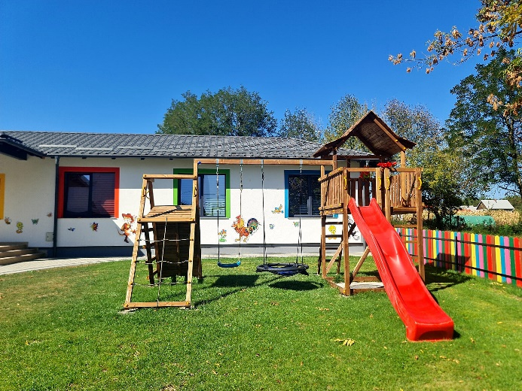 | Zece echipamente de joacă de exterior pentru școli din Horodnic de Sus, Horodnic de Jos și Vicovu de Sus
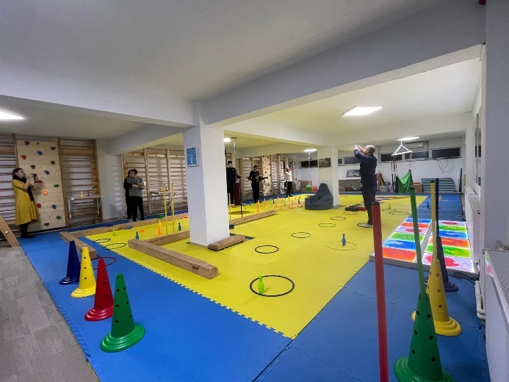 | Centrul senzorial pentru copiii cu TSA în Rădăuți, amenajat printr-o sponsorizare EGGER
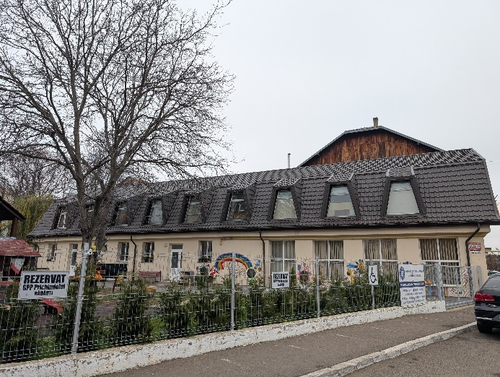 | În 2024, EGGER a fost un partener cheie pentru Clubul Sportiv Școlar Rădăuți, contribuind cu peste 13.000 Euro pentru repararea acoperișului sălii de tir cu arcul

